Инструкция выполнения «Модуль 1»
Перед началом выполнения модуля 1 внимательно изучите информацию в приложениях. Изучите данные для импорта. Вам будет нужно загрузить эти данные в БД – соответственно БД по структуре будет схожа со структурой excel-файлов для импорта.
Напомним 3 нормальных формы:
1 нормальная форма – все поля простые;
2 нормальная форма – все поля зависят от первичного ключа;
3 нормальная форма – все поля зависят только от первичного ключа.
Для соблюдения трех нормальных форм нужно изменить предоставленные данные для импорта.

- Работа с Excel
Перед созданием базы данных нужно привести в порядок данные для импорта – они могут дать представление о том, как должна выглядеть база данных. К тому же потом эти данные нужно будет импортировать в БД, нам в любом случае нужно чтобы они совпадали.
Повторяющиеся значения
Если видим повторяющиеся значения в одном столбце – нужно вынести эти данные в отдельную таблицу, например:
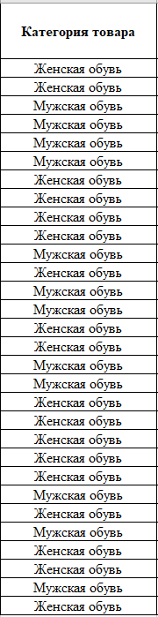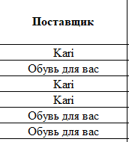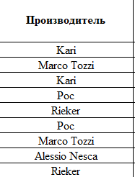
В оригинальной таблице же будет находится внешний ключ к новой таблице.
Чтобы это сделать нужно создать новый файл и вставить туда выносимые данные:
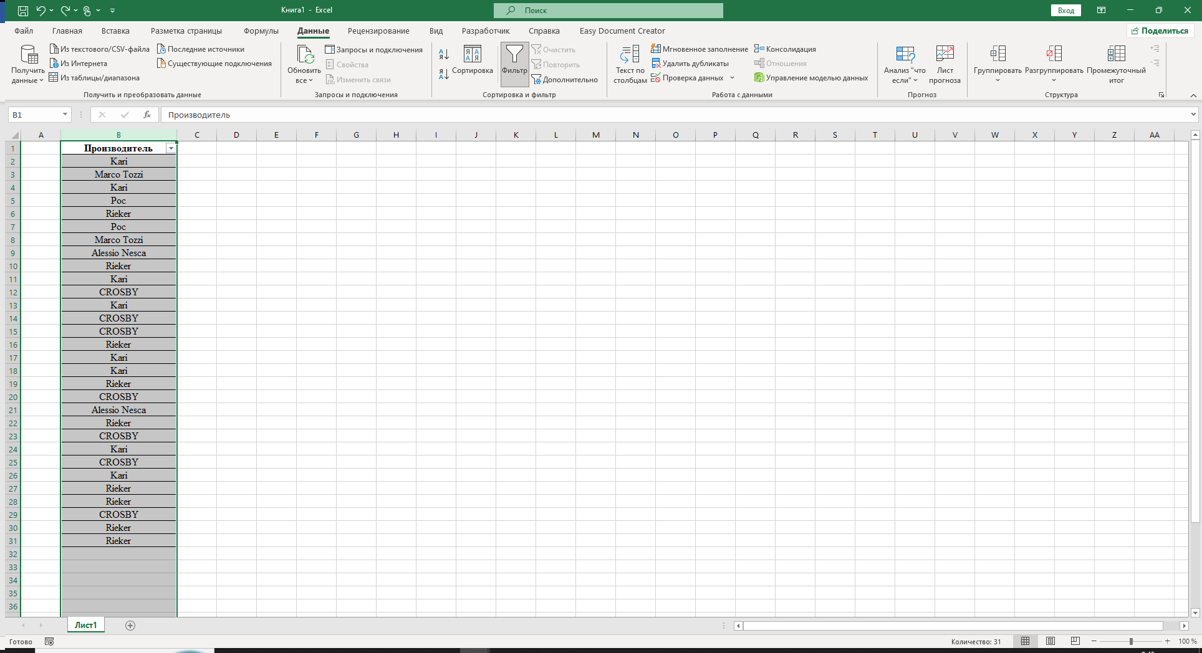
После удалим дубликаты и добавим id:
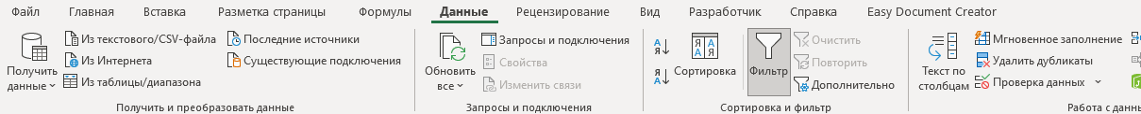
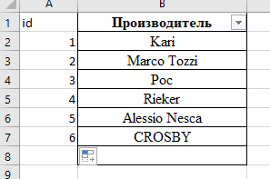
Далее эту таблицу нужно временно разместить на другом листе в оригинальной таблице. Чтобы заменить названия на id при помощи формулы:
=ВПР(G2;Лист2!$C$1:$D$10;2;0)
Где !$C$1:$D$10 – зона выбора значений, там должны быть два столбца: слева – ФИО, справа – id. Если расположить столбцы, наоборот, работать не будет.
После использования формулы нужно скопировать полученные значения и вставить их на тоже место используя специальную вставку -> только значения.
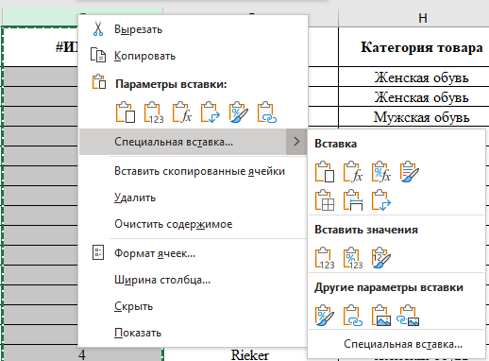
Удаляем оригинальный столбец и в качестве результата получаем две таблицы: товары и производители.
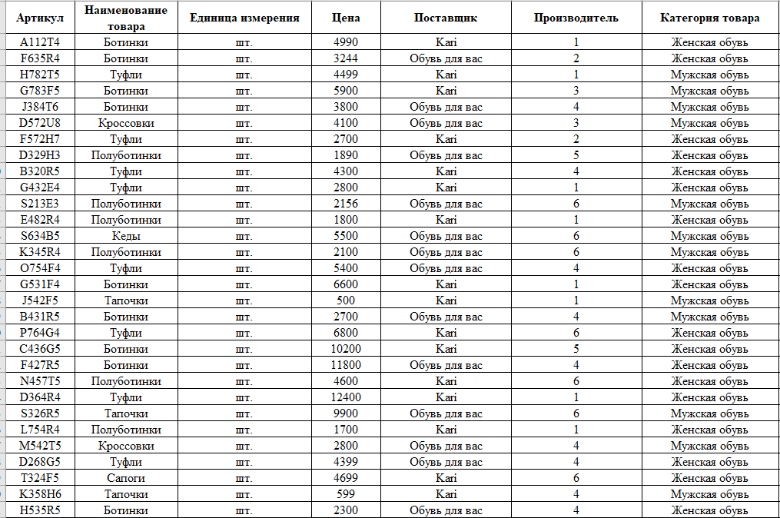
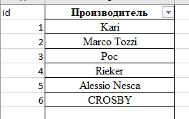

Сложные данные
Если видим в одном столбце несколько значений, например:
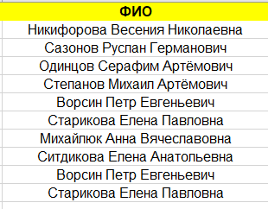
Нужно разделить на отдельные столбцы. Для этого добавьте пустые столбцы для вставки данных:
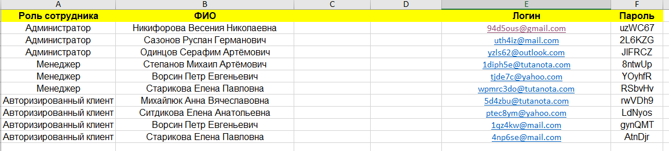
После выберите столбец, данные которого нужно разделить и нажмите данные -> текст по столбцам:
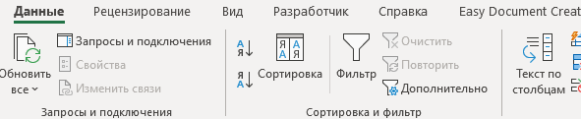
В открывшемся окне выберите с разделителями и на следующей странице в качестве разделителя укажите нужный (в нашем случае пробел). Результат:
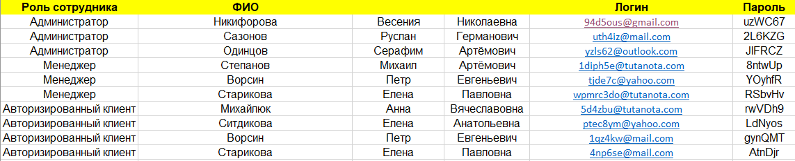

- Создание БД
После приведения Excel-файлов в нормальный вид нужно создать базу данных. Можно написать скрипт для создания БД, можно реализовать это используя графический интерфейс PgAdmin, можно создать БД из ER-диаграммы.
Создаем БД или выбираем существующую. Внутри пункта Schemas находим пункт Tables. Выбираем Create -> Table:
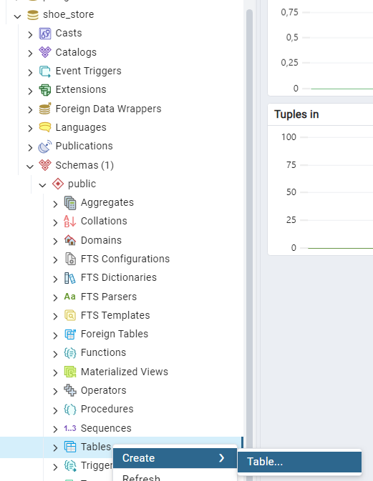
На вкладке General вводим имя таблицы. На вкладке Columns создаем все необходимые столбцы при помощи кнопки + (как минимум те, которые представлены в файлах для импорта):
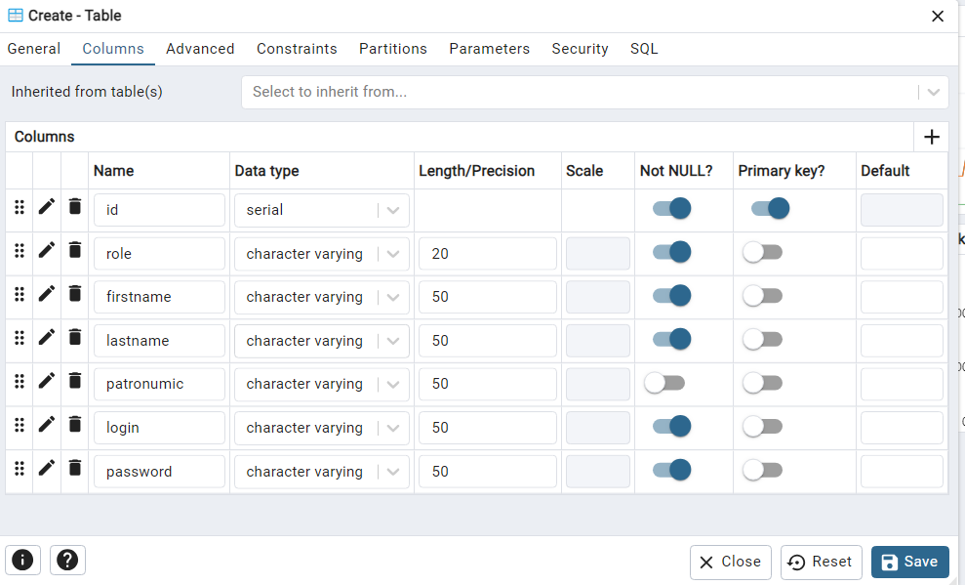
Чтобы сделать поле внешним ключом после его создания нужно перейти во вкладку Constraints->Foreign Key и нажать +.
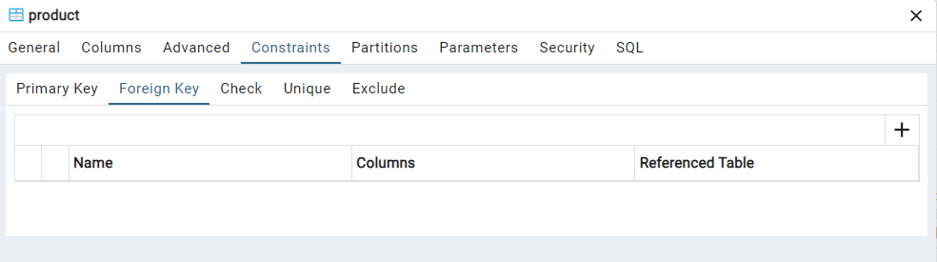
В открывшемся окне выбираем local column – какое поле в этой таблице будет внешним ключом, References – с какой таблицей будет связь, Referencing – с каким полем в той таблице будет связь (обычно первичный ключ).
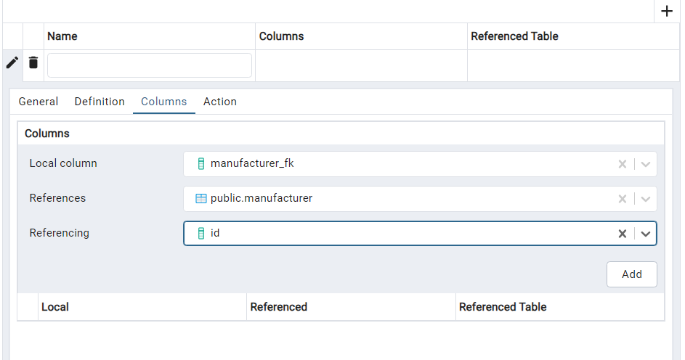
После создания всех таблиц можно сгенерировать ER-диаграмму:
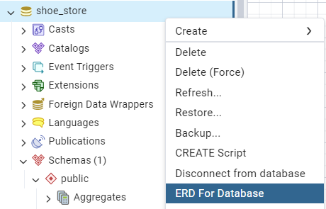
Или можно изначально создать ER-диаграмму и расположить на ней все таблицы после чего сгенерировать на ее основе скрипт. Для генерации скрипта из диаграммы используем кнопку 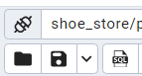 в окне с диаграммой.
Важно! При сдаче модуля 1 нужно предоставить ER-диаграмму в формате PDF и скрипт в формате SQL.
Для сохранения в формате PDF просто вставьте скриншот в Word и при сохранении выберите формат PDF:
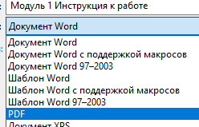

- Импорт данных
Для импорта данных excel-таблицы нужно сохранить в формате csv (лучше создайте копию на всякий случай).
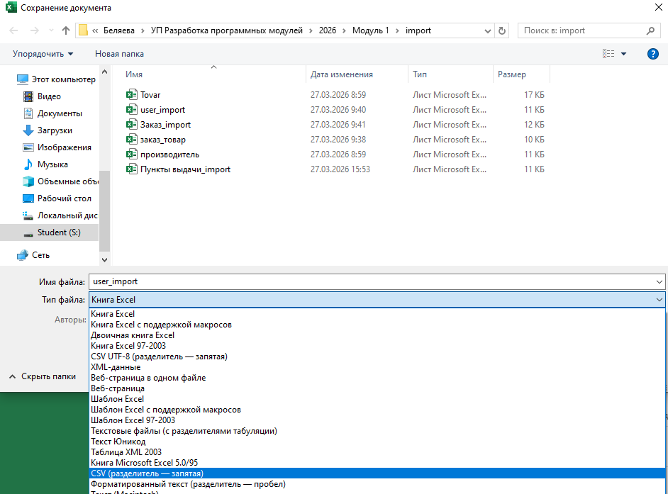
Перед следующими действиями лучше проверить полученный файл открыв его через блокнот. Там могут быть пустые строки (;;;;;), их наличие может препятствовать импорту данных, если у вас стоит ограничение Not Null, удалите их и сохраните файл.
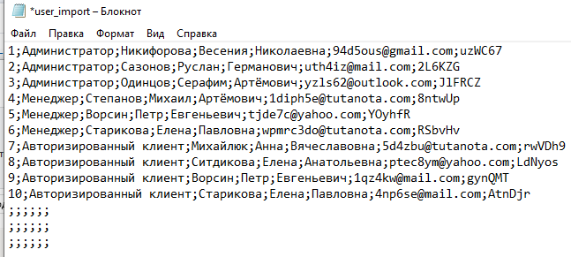
Далее нажимаем правой кнопкой мыши по таблице, в которую хотим вставить данные и выбираем Import/Export Data.
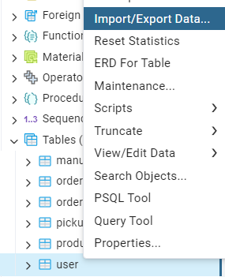
Выбираем csv-файл данные из которого хотим импортировать. Также выбираем кодировку WIN1251.
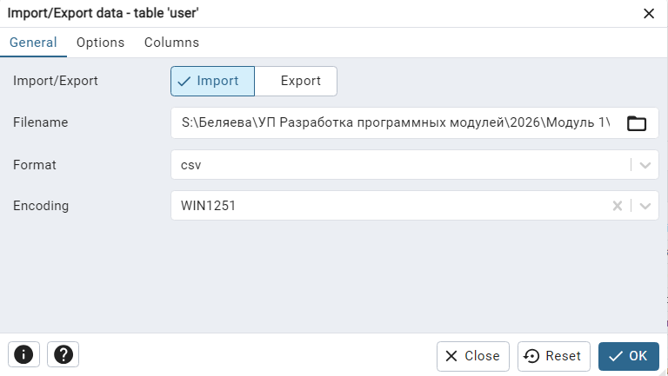
Во вкладке options ставим галочку header (если первая строка с заголовками и нужно ее пропустить), а также в качестве разделителя (Delimiter) указываем точку с запятой ;
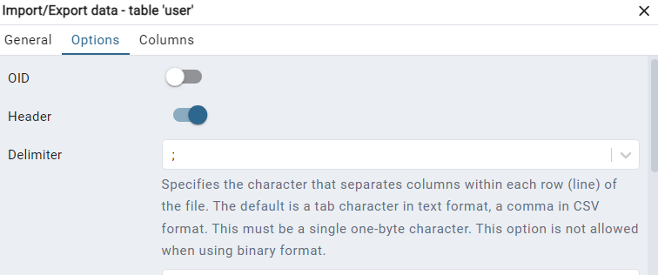
На вкладке Columns нужно расположить колонки в том порядке, в котором идут столбцы в csv-файле (чтобы данные импортировались в верные столбцы).
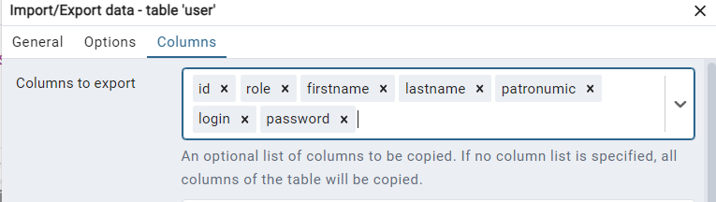
Если все сделано правильно – данные будут импортированы.
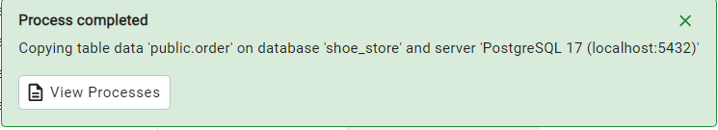
Чтобы проверить вставленные данные можно нажать на таблицу правой кнопкой мыши и выбрать пункт View/Edit Data:
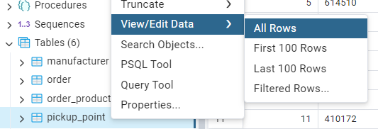
Если же импорт по какой-то причине не удался, можно посмотреть ошибку. Для этого нужно нажать View Processes:
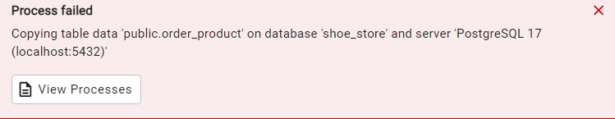
В открывшемся окне будут все выполненные процессы:
Для просмотра подробного текста об ошибке нужно нажать на кнопку View details: .
Исправляете ошибки и пробуете еще раз.

